4. Třída
PORTRÉT PODLE ARCIMBOLDA
- Ve výtvarné výchově jsme se zabývali dvorem Rudolfa II.
- Císař Rudolf II. byl sběratel umění a nadšenec do vynálezů a alchymie
- Jeho podobiznu namaloval umělec Aricimboldo
- Když si obraz prohlédnete blíže, zjistíte, že hlava je sestavena pouze ze zeleniny, ovoce a květů
Úkol:
- Na papír A4 si tužkou načrtněte tvar hlavy
- Vystřihněte z časopisů, novin nebo letáků tvary (zeleninu, ovoce, květiny, sýry…)
- Nalepte tvary tak, aby připomínaly vaši tvář nebo tvář vašeho kamaráda, člena rodiny, sourozence…
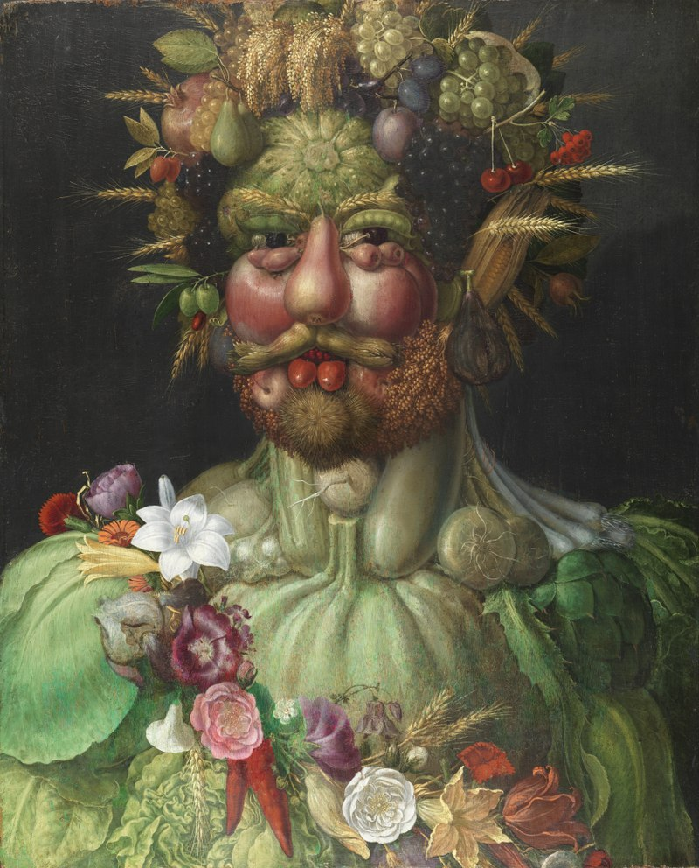Inspirace:

https://www.ceskatelevize.cz/porady/10177109865-dejiny-udatneho-ceskeho-naroda/208552116230056-rudolf-ii/video/
https://www.youtube.com/watch?v=pCrMUNUc6LA
https://www.youtube.com/watch?v=JCTfkxkdxP4
https://www.youtube.com/watch?v=QnNtaiHen-s
https://cs.wikipedia.org/wiki/Rudolf_II._jako_Vertumnus

